СПЕЦИФИКАЦИЯ ПРОГРАММЫ «LearnLanguag»

Команда

В команду входят три студента: Башаров Евгений, Бабух Алиса Александровна и Озеров Герман Степанович.

Наименование и назначение ПО

Приложение «LearnLanguag» является тренировочной программой, которая оттачивает лингвистические навыки пользователя, а именно, изучение слов на английском языке.

Функциональная спецификация программы:

В функционал приложения входит регистрация, авторизация и обучение пользователя английским словам по определенным темам с возможностью добавления новых для изучения слов.

Функционал разрабатываемого приложения:

1. Внесение слов в локальную базу
2. Вывод всех слов по темам из локальной базы на экран с определенной темой
3. Авторизация и регистрация в приложении
4. Тест для проверки выученных слов

Для наглядной работы программы рассмотрим все основные моменты с наглядной демонстрацией в виде скриншотов. При запуске программы пользователь видит начальный экран регистрации и авторизации, здесь необходимо войти в свою учетную запись или создать новую (рисунок 1 – 2).

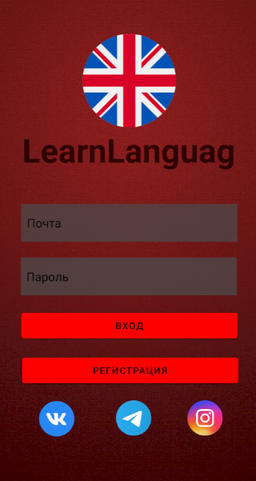

Рисунок 1 – Экран авторизации

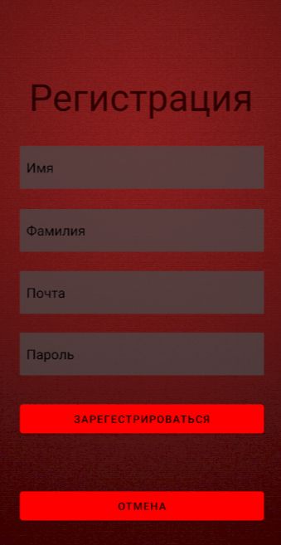

Рисунок 2 – Экран регистрации

После регистрации пользователю предоставляется возможность выбрать интересующую его тему и добавить в неё новые слова для изучения (рисунок 3 – 4).



Рисунок 3 – Экран списка доступных тем

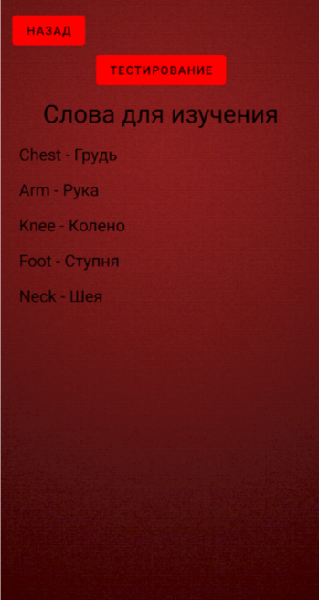

Рисунок 4 – Тема «Тело»

После добавления слов можно запустить тестовое задание по выбранной теме, чтобы лучше запомнить новые слова (рисунок 5).

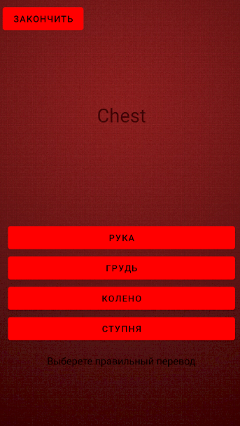

Рисунок 5 – Тест по теме «Тело»

Диаграмма вариантов использования

В нашем случае диаграмма вариантов использования подразумевает взаимодействия пользователя с мобильным приложением и полным его функционалом (рисунок 6)

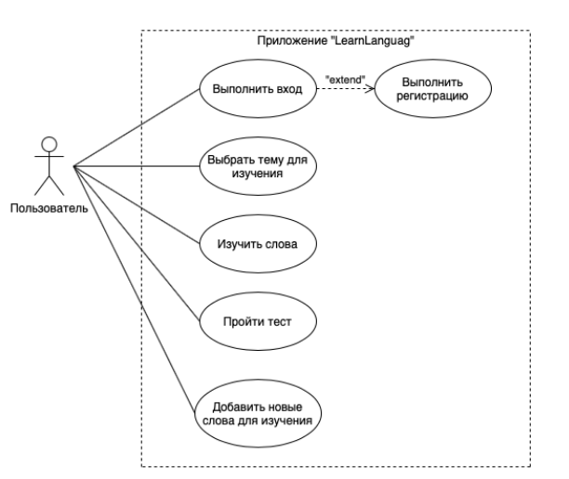

**Рисунок 6 – Диаграмма вариантов использования**